QUY TRÌNH KIỂM THỬ

Công ty TNHH EDTECH

PHIÊN BẢN: [Số phiên bản] | NGÀY THÔNG QUA: [Ngày]

Người thông qua | Tiêu đề | Chữ ký | Ngày ký

- Giới thiệu chung
Quy trình kiểm thử cho ta biết các bước để thực hiện kiểm thử một sản phẩm phần mềm, quy trình này gắn liền với các bước trong quy trình phát triển phần mềm từ khi có ý tưởng về sản phẩm cho đến khi đưa sản phẩm vào sử dụng.
Quy trình phát triển phần mềm bao gồm nhiều hoạt động và ở mỗi bước sẽ có các hoạt động kiểm thử tương ứng. Tai liệu này sẽ nghiên cứu xây dựng một quy trình kiểm thử cũng như là các yêu cầu và nguyên tắc trong quá trình kiểm thử.
- Kiểm thử
  - Định nghĩa: là tiến trình (và là nghệ thuật) nhằm phát hiện lỗi bằng việc xem lại đặc tả, thiết kế và mã hóa.
  - Mục đích của kiểm thử:
    - Kiểm thử xác nhận:

+ Nhằm chứng minh với nhà phát triển và khách hàng rằng phần mềm đáp ứng được các yêu cầu đặt ra cho nó.

+ Một kiểm thử xác nhận thành công là một kiểm thử mà thể hiện được rằng hệ thống hoạt động đúng như mong đợi.
    - Kiểm thử phát hiện:

+ Mục đích nhằm phát hiện các lỗi hoặc các khiếm khuyết có trong phần mềm khi mà hoạt động của nó không chính xác hoặc không đúng với đặc tả ban đầu.

+ Một kiểm thử phát hiện thành công là một kiểm thử mà làm cho hệ thống hoạt động không chính xác và từ đó phát hiện ra các lỗi trong hệ thống.
  - Quy trình kiểm thử chung như sau:

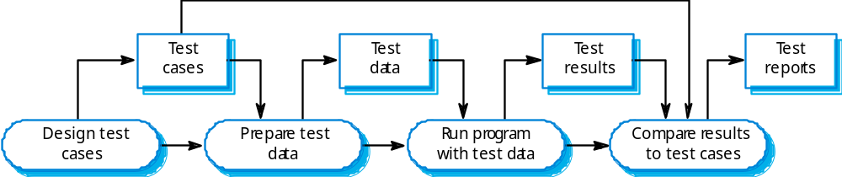

Các bước cụ thể được mô tả như sau:

- Thiết kế các trường hợp kiểm thử: sản phẩm của giai đoạn này là các trường hợp kiểm thử.

- Chuẩn bị dữ liệu kiểm thử: từ các trường hợp kiểm thử cùng với thiết kế kiểm thử tạo ra sản phẩm là các dữ liệu đã được chuẩn bị sẵn sàng cho việc kiểm thử.

- Thực hiện kiểm thử các trường hợp kiểm thử với dữ liệu kiểm thử đã được chuẩn bị ở bước trước đó: sản phẩm là kết quả kiểm thử.

- Tiến hành so sánh kết quả kiểm thử (kết quả thực tế) với các trường hợp kiểm thử: kết thúc là một bản báo cáo kiểm thử.
  - Một số nguyên tắc khi kiểm thử:
- Chất lượng phần mềm do khâu thiết kế quyết định là chủ yếu chứ không phải khâu kiểm thử
- Tính dễ kiểm thử phụ thuộc vào cấu trúc chương trình
- Người kiểm thử và người phát triển nên khác nhau
- Dữ liệu thử cho kết quả bình thường thì không có ý nghĩa nhiều, cần có những dữ liệu kiểm thử phát hiện lỗi
- Khi thiết kế trường hợp thử, không chỉ thiết kế dữ liệu thử nhập vào mà phải thiết kế cả kết quả sẽ có
- Khi phát sinh thêm trường hợp thử thì tiến hành thử lại cả những trường hợp đã thử trước để tránh hiệu ứng lan truyền sóng
  - Quy trình Test
    - Các pha của kiểm thử

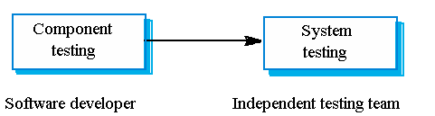
    - Component Testing (Unit Testing)
      - Test từng thành phần riêng lẻ của hệ thống
      - Thường do developer thực hiện
      - Phụ thuộc vào kinh nghiệm developer
    - System Testing
      - Test một nhóm các component được tích hợp lại thành một hệ thống hay hệ thống con
      - Do bộ phận test độc lập thực hiện
      - Test dựa trên đặc tả hệ thống phần mềm
      - System Testing gồm 2 pha:
      - Integration Testing: bộ phận test truy nhập tới toàn bộ mã nguồn. Hệ thống được kiểm thử khi các component đã được tích hợp.
      - Realeassie Testing: bộ phận test tkieemr thử toàn bộ hệ thống trước khi sản phẩm được phân phối – thực hiện kiểm thử hộp đen.
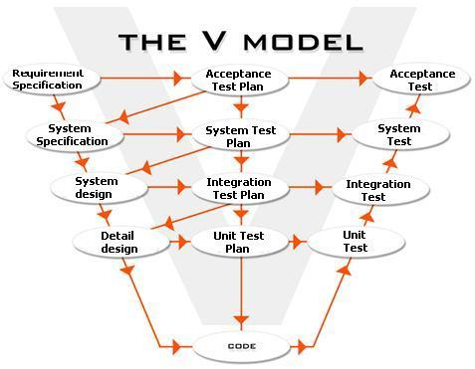
  - Tương ứng giữa vòng đời dự án và kiểm thử

+ Unit Testing: Từ đáy mô hình trở lên đây là mức kiểm thử đầu tiên, Unit Tesing đảm bảo cho tất cả các thành phần được xác định trong thiết kế đều được thực thi chính xác. Theo lý thuyết những người thực hiện Unit Test không phải là các lập trình viên đã lập trình ra thành phần đó, nhưng trong thực tế chính các Coder lại là những người thực hiện Unit Test bởi vì chỉ có họ mới hiểu rõ nhất về hoạt động của các Component.

+ Integration Test: Kiểm thử tích hợp các thành phần của hệ thống, gắn các thành phần với nhau và kiểm thử tương tác giữa các thành phần.

+ System Test: Khi toàn bộ hệ thống đã xây dựng xong, ta thực hiện kiểm thử hệ thống để xác nhận nó đảm bảo chính xác các đặc tả của hệ thống. Trong kiểm thử này toàn bộ hệ thống sẽ được kiểm thử chứ không phải kiểm thử từng thành phần riêng biệt.

+ Acceptance Test: Kiểm thử chấp nhận. Kiểm thử này giống System Test ở chỗ là toàn bộ hệ thống được kiểm thử, nhưng có điểm khác biệt chính là kiểm thử chấp nhận để đảm bảo thỏa mãn các yêu cầu của người dùng.

Các phương pháp kiểm thử tương ứng với từng giai đoạn trong quy trình phát triển phần mềm:
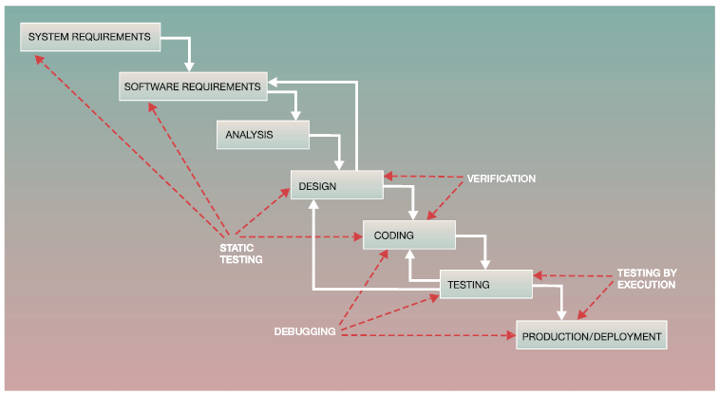
  - Phương pháp thử:
    - Thử tĩnh (Static Testing): Kiểm thử trên bàn hay Kiểm thử tĩnh: giấy và bút trên bàn, kiểm tra logic, lần từng chi tiết ngay sau khi lập trình xong.
    - Kiểm thử trên máy (Debugging): dùng máy chạy chương trình để điều tra từng động tác của chương trình. 9 bước của trình tự kiểm thử bằng máy:
- Thiết kế trường hợp thử theo thử trên bàn
- Trường hợp thử phải có cả kết quả kỳ vọng thu được
- Dịch chương trình nguồn và tạo module tải để thực hiện
- Khi trường hợp thử có xử lý tệp vào – ra, phải làm trước trên bàn việc xác định miền các tệp
- Nhập dữ liệu đã thiết kế cho kiểm thử
- Điều chỉnh thực hiện môi trường thực hiện moduel tải
- Thực hiện module tải và ghi nhận kết quả
- Xác nhận kết quả thu được với kết quả kỳ vọng
- Lặp lại thao tác (5) – (8) (theo thứ tự chỉ trong phần này)
    - Kỹ thuật kiểm thử
      - Kiểm thử hộp đen
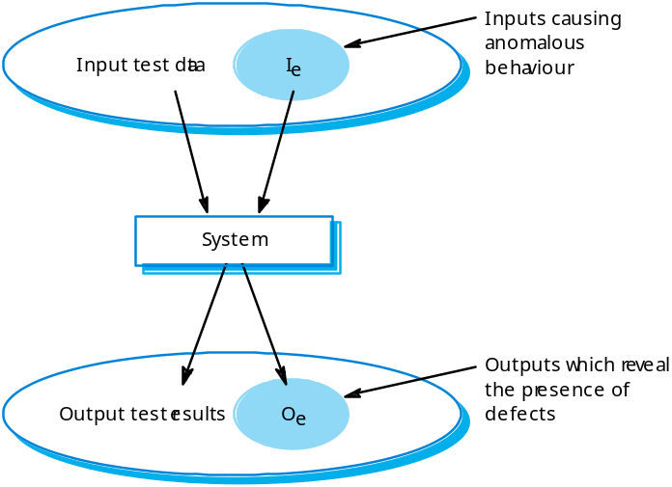
+ Kiểm thử hộp đen là kiểm thử hoạt động của hệ thống thông qua dữ liệu đầu vào và các đầu ra được xác định trước mà không cần quan tâm đến hoạt động của hệ thống như thế nào.

      - Kiểm thử hộp trắng
+ Kiểm thử hộp trắng là kiểm thử hoạt động của hệ thống theo từng bước trong tài liệu thiết kế.
    - Phân biệt Verification vs validation
      - Verification: kiểm tra xem phần mềm có đáp ứng đúng các chức năng trong bản đặc tả yêu cầu hay không
      - Validation: kiểm tra xem phần mềm có đáp ứng đúng yêu cầu của khách hàng hay không

